七、

1.定位属性：

* 1. Position 设置元素的定位方式

Static 静态的(默认)

Relative 相对定位

Absolute 绝对定位

Fixed 根据窗口定位

相对定位 relative:

以当前元素为参照物移动指定距离的定位方式

注意：相对定位，被定位的元素会占据原有的物理位置

Absolute :绝对定位

以其他元素作为参照物移动指定距离的定位方式

注意：绝对定位，被定位的元素不会占据原有的物理位置

关于绝对定位的参考点：

1. 如果元素的外层元素是非static(有了除默认值之外的定位设置),那么这个外层元素就成为该元素的定位参考点。
2. 如果元素的外层元素没有设置任何的position的值，那么该元素将寻找距离自己最近的其他设定过position的外层元素作为参照物(必须是嵌套层)
3. 如果该元素的外层元素中没有任何一个元素采用position定位，那么此时定位的参考元素变为body或者说页面。

Opacity属性：可以对任何元素进行透明度设置

取值范围：0~1之间的小数

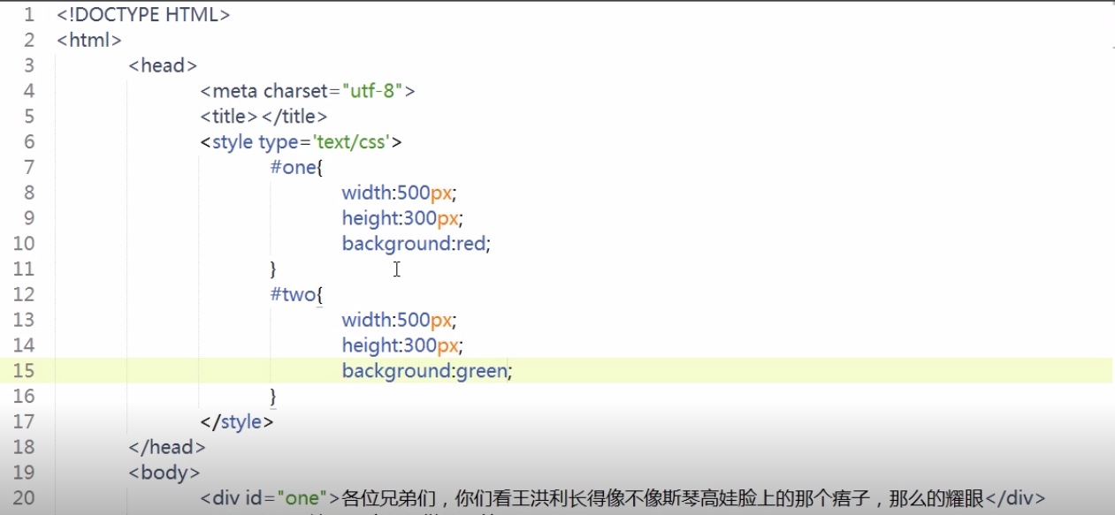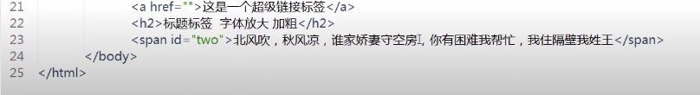

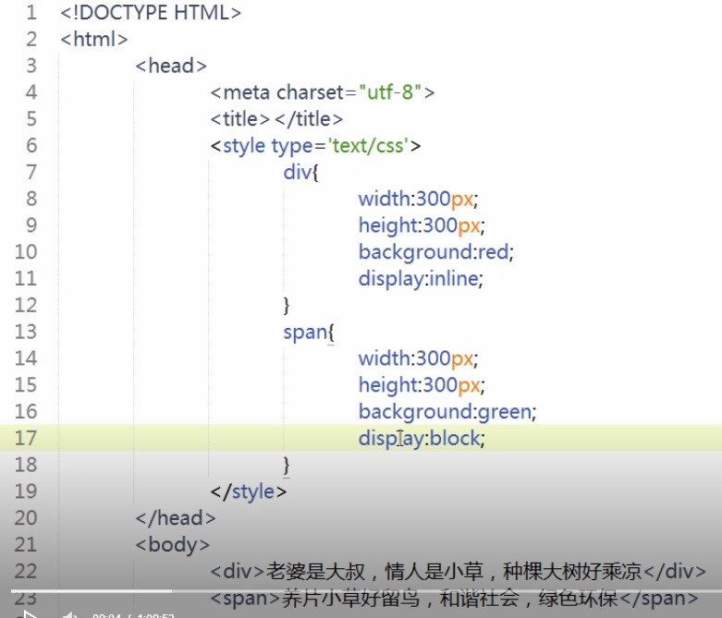

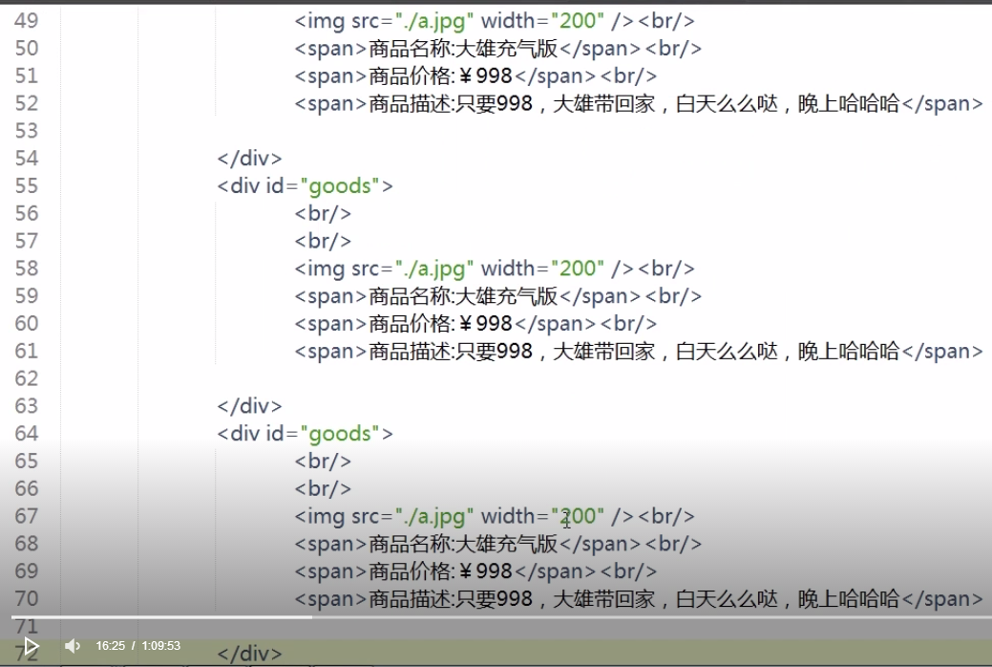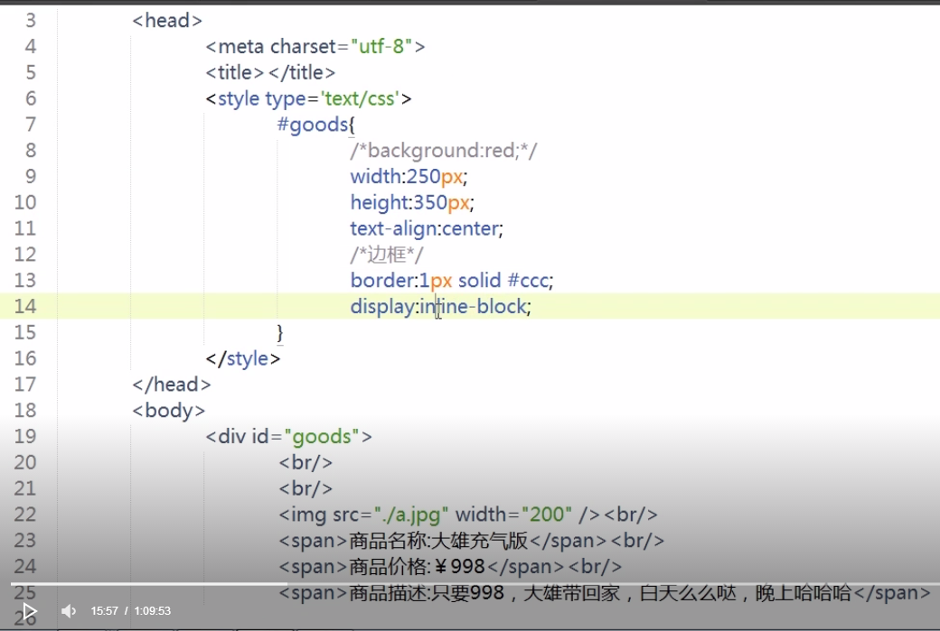

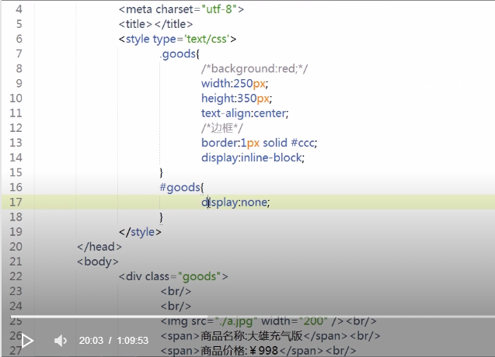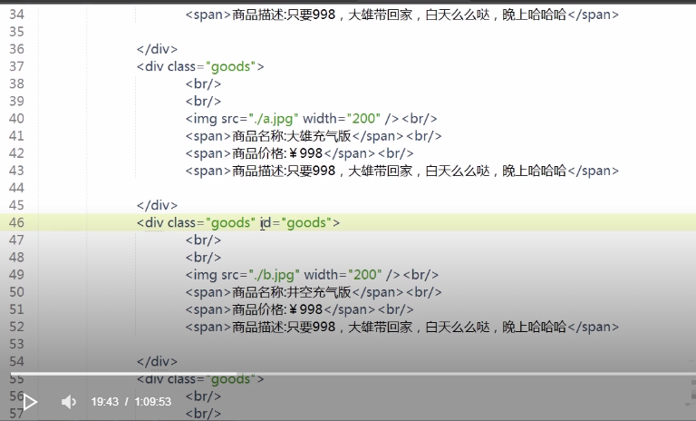

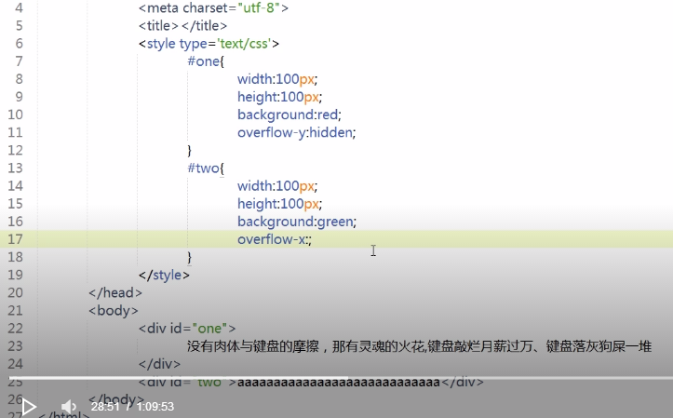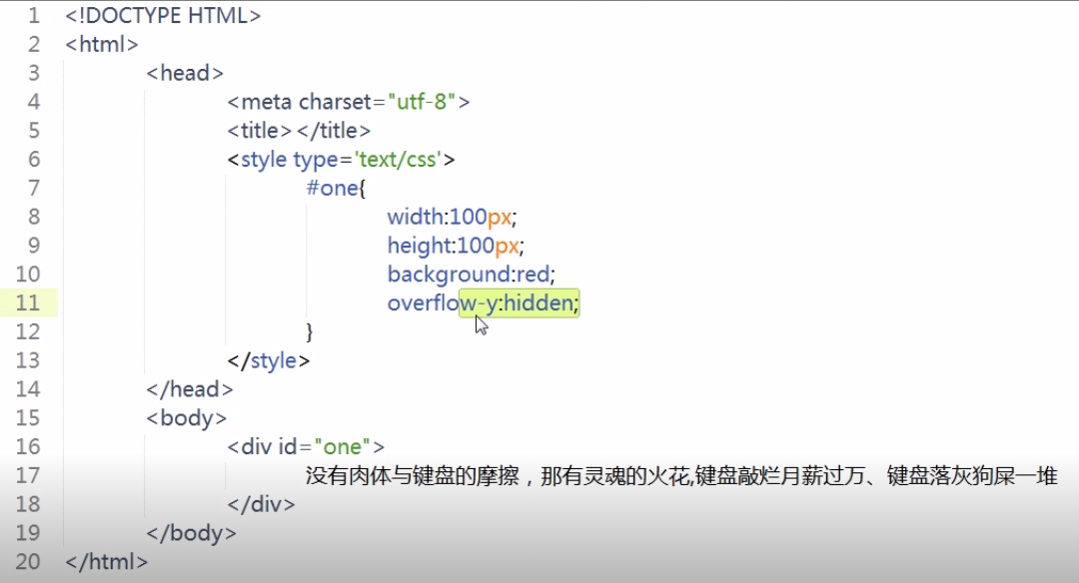

Left:设置定位元素的水平移动位置(距离左边的距离)

Top: 设置定位元素垂直移动位置(距离上边的距离)

Right:设定定位元素水平移动位置(距离右边的距离)

Bottom:设定定位元素垂直移动位置(距离底部的距离)

Z-index:设定定位元素Z轴的距离（定位元素的显示顺序）

<div></div> 没有意义的块状元素

块状元素：具有宽高属性并且独占一行

<span></span> 每有意义的行内元素

行内元素：没有宽高属性并且不会独占一行，根据元素的内容增加而增大。

1. 布局属性
   1. Display:设置元素的显示方法
      1. 常用的值：
         1. Inline:将元素作为行内元素样式显示
         2. Block:将元素作为一个块状元素显示
         3. inline-block:设定一个元素既可以设定宽高属性，也可以在一行显示
         4. none:设置元素为不显示状态(隐藏元素)

B)visibility:设置元素是否显示

Visible 显示

Hidden 隐藏

注意：visibility和display:none的区别：visibility的隐藏方式仅隐藏内容的显示，其占用的空间依旧占用，而display:none的隐藏方式是彻底隐藏该元素的内容和位置

设置元素内容超出元素宽高的显示方式：

Overflow-y:设置垂直方向的溢出显示

Overflow-x:设置水平方向溢出显示

常用的值：

Visible:超出部分仍然显示

Scroll 内容超出高度或者宽度将出现滚动条

Hidden:超出内容将隐藏处理(超出的内容有可能被截断)

Overflow:设置水平方向和垂直方向的溢出显示

Float:浮动属性(真正布局使用的属性)

Float：设置元素的浮动方式

Left:设置元素向左浮动

Right:设置元素向右浮动

None:设置元素不浮动(默认值)

注意：任何元素一旦使用flaot属性，那么他的display属性将完全失效，君可以设置宽高，并且不会独占一行，效果类似于inline-block;

注意：如果是嵌套曾，父元素没有设置宽高属性，父元素会根据子元素的大小决定父元素的大小，那么此时如果把子元素设置浮动，父元素将感知不到子元素的宽高，此时如果需要让父元素感知子类的宽高，可以用一下三种方式来实现：

1. 将父元素设置好宽高属性
2. 可以让父元素也浮动
3. 可以设置父元素overflow:hidden让父元素自动感知子元素的宽高

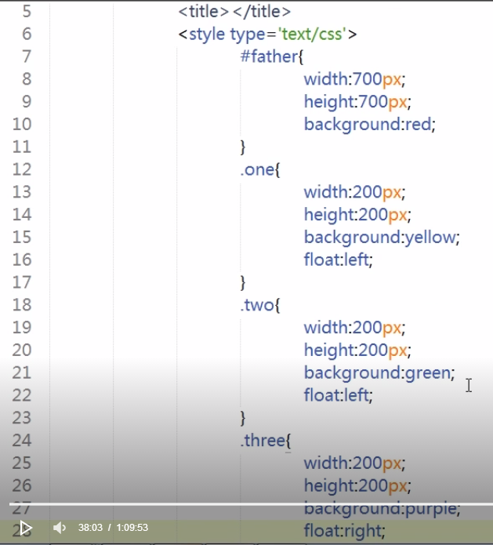

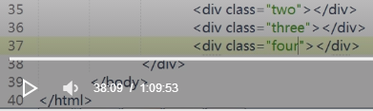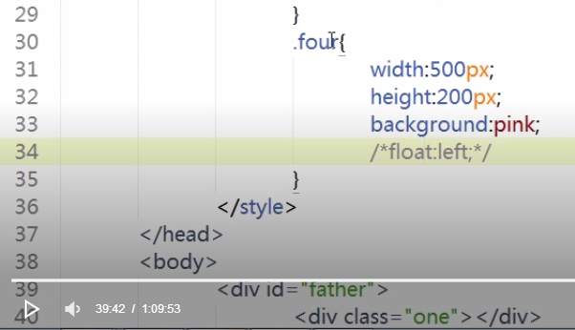

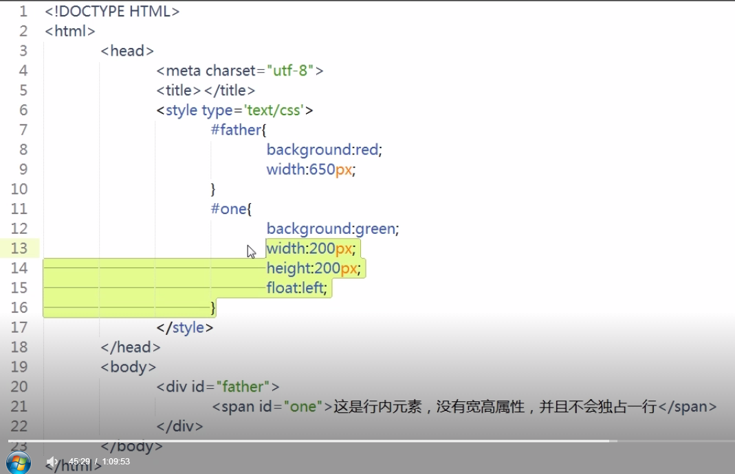

Clear:用于清除其他元素的浮动属性对当前元素的影响

Left:清除左浮动，用于抵消float:left效果

Right:清除右浮动，用于抵消float:right效果

Both:清除左右浮动，用于清除所有float效果（推荐使用）

注意：如果当前元素已经使用clear属性，那么该元素中禁止在使用flaot属性。

盒子模型：

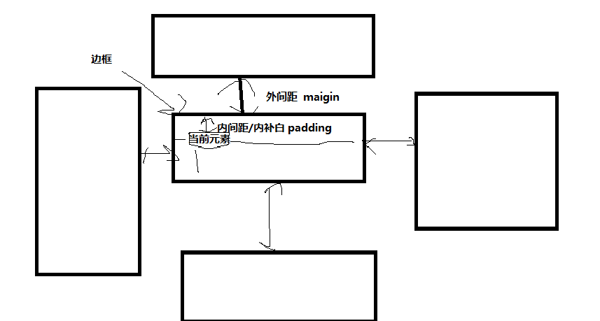

盒子模型：

Margin:设定盒子的外部距离(外间距)

四个子属性

Margin-left:设定当前元素和左侧元素之间的距离

Margin-right:设定当前元素和右侧元素之间的距离

Margin-top:设定当前元素和顶部元素之间的距离

Margin-bottom:设定当前元素和底部之间的距离

简写方式：

Margin为简写属性：

1. 分别设置4个边的间距(4个参数)
   1. Margin:顶部 右侧 底部 左侧(顺时针的方式)
2. 分别设置4个边的间距(3个参数)
   1. Margin:顶部 右侧和左侧 底部
3. 分别设置4个边的间距(2个参数)
   1. Margin:顶部和底部 右侧和左侧
4. 分别设置4个边的间距(1个参数)
   1. Margin:同时设定上右下左四个值

注意：margin:0px auto 可以实现让块状元素居中(该元素不能浮动，因为元素浮动后，将失去display的效果)

Border: 设置元素的边框

Border-color:同时设定4个边的边框颜色

Border-width:同时设定4个边的边框宽度

Border-style:同时设定4个边的边框风格

Border-top 单独设定顶部边框的边框颜色、宽度以及风格

Botder-top-width:单独设定顶部边框的宽度

Border-top-color:单独设定顶部边框的颜色

Border-top-style:单独设定顶部边框的样式

Border-left 单独设定左侧边框的边框颜色、宽度以及风格

Border-left-width

Border-left-style

Border-left-color

Border-right 单独设定右侧边框的边框颜色、宽度以及风格

Border-right-width

Border-right-style

Border-right-color

Border-bottom 单独设定底部边框的边框颜色、宽度以及风格

Border-bottom-width

Border-bottom-style

Border-bottom-color

Border 为简写属性，可以同时设置四个边的边框样式、颜色以及风格

Padding: 设置元素边框和内容之间的距离

Padding-top:设定顶部的内补白

Padding-right:设置右侧的内补白

Padding-bottom:设置底部的内补白

Padding-left:设置左侧的内补白

Padding属性为简写属性

1. 分别设置4个边的内间距(4个参数)
   1. Padding:顶部 右侧 底部 左侧(顺时针)
2. 分别设置4个边的内间距(3个参数)
3. padding:顶部 右侧和左侧 底部
4. 分别设置4个边的内间距(2个参数)
5. padding:顶部和底部 右侧和左侧
6. 分别设置4个边的内间距(1个参数)
7. padding:同时设定上右下左四个值

注意：

Padding的狂傲要记录在盒子模型的宽高之内，于此相同的是border也叫记录在盒子模型之内，但是marign并不算在宽高之内，所以各位兄弟们在书写宽高时要注意减掉你的内补白和边框。

其他属性：

Zoom 设定元素的缩放倍数 可大可小 能伸 能缩 chrome浏览器支持

Cursor:设定鼠标样式 鼠标样式必须在手册中出现才可以设定。